Инструкция по укладке плинтуса LM60.

- Установка плинтуса на стену.

Установку плинтуса следует выполнять после укладки напольного покрытия.
Установка плинтуса на стену осуществляется с использованием дюбель-гвоздей.

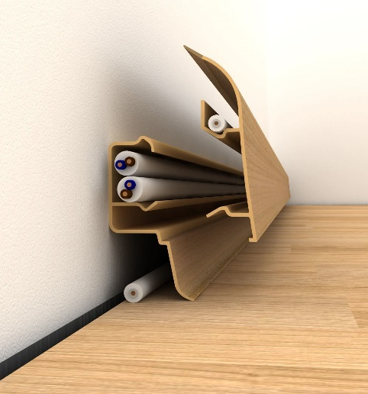

Плинтус LM60 состоит из 2-х частей:
1 - нижний профиль, интегрированный с кабель-каналом
2 - верхний декоративный профиль

Для крепления плинтуса к стене необходимо взять нижний монтажный профиль и через специальные отверстия закрепить его к стене при помощи дюбель-гвоздей с диаметром 6 мм (рис. 1 и 2). Для надежного крепления плинтуса к стене необходимо использовать не менее 5ти дюбель-гвоздей на 1 целый плинтус.
Затем нужно уложить провода в кабель-канал нижнего профиля (рис.3)
Далее сверху по всей длине на установленный профиль наложить верхнюю декоративную часть плинтуса (рис. 4) и с небольшим усилием ее защелкнуть (рис.5).

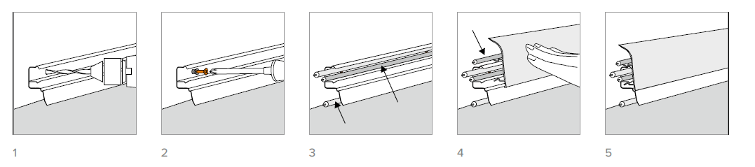

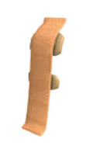
- Соединение двух плинтусов.
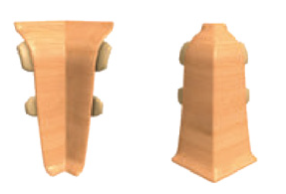
Соединение 2-х плинтусов (прямое соединение, внутренние и внешние углы) осуществляется при помощи специальных стыковочных элементов.

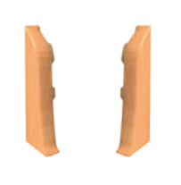

Торцы плинтуса закрываются специальными торцевыми заглушками.

Плинтус можно раскроить как специализированным инструментом, так и при помощи обычной ножовки по металлу и стусла, а также обычным строительным ножом. В любом случае края плинтусов будут закрыты стыковочными элементами.

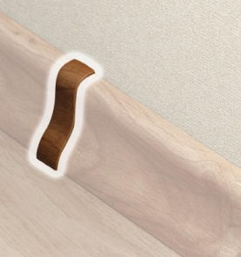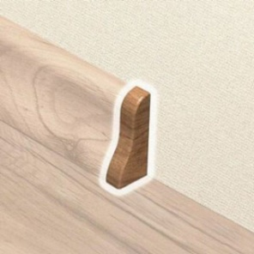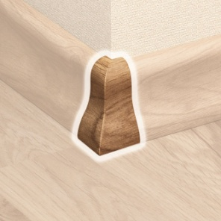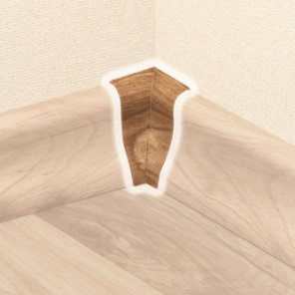

3. Монтаж универсального мультибокса для розеток.

Для плинтуса LM 60 создан специальный универсальный мультибокс для любых видов розеток.

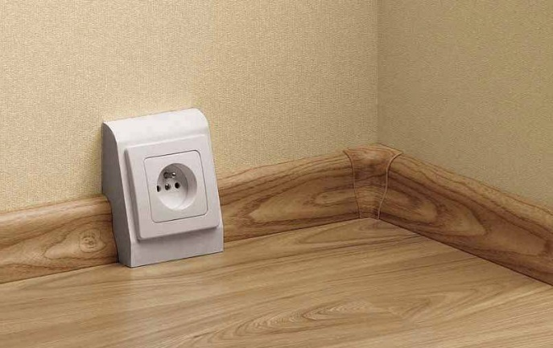

Мультибокс крепится к стене при помощи двух дюбель-гвоздей с диаметром 6 мм.

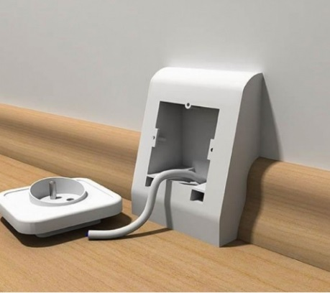
Провода к мультибоксу подводят из кабель-канала внутри плинтуса LM60 и соединяют в стандартной розетке.
Мультибокс подойдет для любых стандартных бытовых розеток, как сети 220 Вольт, так и для TV и интернет-розеток.

